Kontaktní panini gril 3 v 1
GE2010

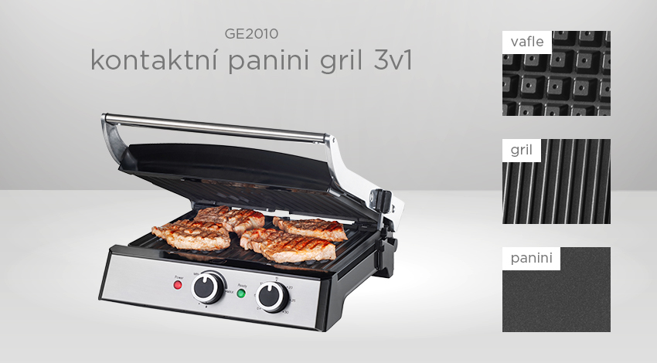

- 3 spotřebiče v 1
- Možnost BBQ grilování na rozevřených deskách
- Praktický regulátor teploty

Rozšířený popisek
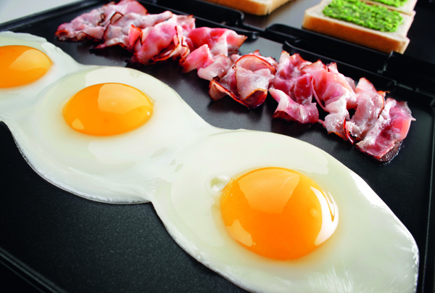
Všestranný pomocník

Chcete si dopřát šťavnaté steaky, křupavou zeleninu, panini nebo slaďoučké vafle kdykoli si zamanete? Nemusíte mít kuchyňskou linku plnou spotřebičů. Na všechny tyto dobroty Vám bude stačit jeden jediný přístroj. Elektrický kontaktní panini gril 3 v 1 od Conceptu.

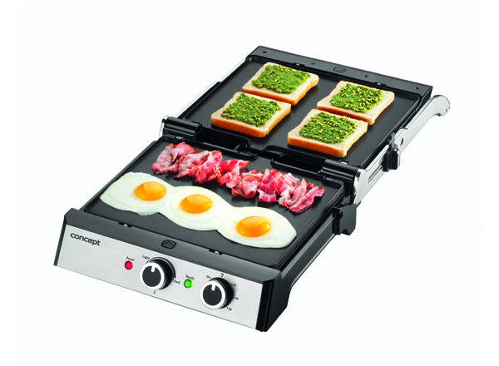
BBQ Gril

Oproti klasickým kontaktním grilům je vybavený funkcí BBQ. Gril můžete používat otevřený a grilovat tak na obou plotnách zároveň. Na jedné plotně zeleninu, na druhé šťavnaté maso. Na své si přijdou chuťové buňky vegetariána i masožrouta. Na hladkých deskách si připravíte pravou anglickou snídani s voňavou křupavou slaninkou, volskými oky a rozpečenou bylinkovou bagetou nebo bramboráky s houbami nebo uzeným masem, zeleninové placičky nebo sýr, který se Vám nepřilepí.

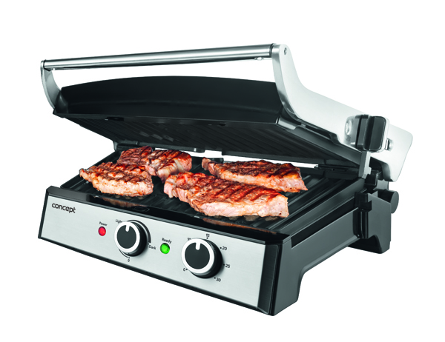
Kontaktní gril

Steaky na jedničku. Staňte se mistrem v grilování. Hovězí, vepřové, kuřecí, krůtí, rybí – na co máte chuť? Připravte si masíčko přesně tak, jak ho máte rádi. Vroubkované plochy grilovacích desek odvedou přebytečný tuk a šťávu do sběrné nádobky a připravované maso tak bude skutečně grilované, ne dušené. Zamilovali jste se do italských panini? I ty si můžete připravit díky pohyblivé horní plotně, která se volně položí na vložené potraviny.

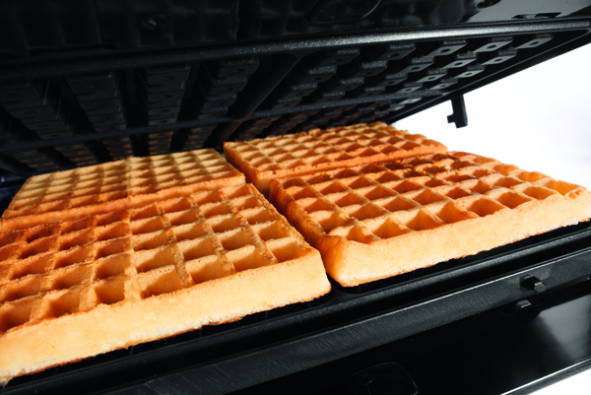
Vaflovač

Je libo slaďoučké vafle? Jednoduše stačí vyměnit desky grilu, připravit si těsto a lahodná snídaně pro celou rodinu je za pár minut na stole. Belgické, čokoládové, s jogurtem, jablečné…. mňam.

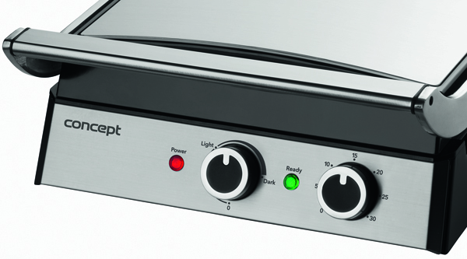
Praktický ve všech směrech

Příkon 2000 W umožní rychlé nahřátí grilu a umožní perfektní propečení i vysokých steaků. Pomocí regulátoru teploty si nastavíte vhodnou teplotu pro přípravu různých druhů zeleniny, masa, ovoce apod. Vaše steaky už nikdy nebudou příliš nebo málo propečené: minutka vás upozorní na uplynutí nastavené doby grilování. Kvalitní nepřilnavé litinové desky zajistí Vašemu grilu dlouhou životnost. Můžete si pochutnávat na grilovaných dobrotách v každém ročním období, protože gril můžete používat doma i venku. Při použití v domácnosti doporučujeme gril postavit pod odsavač. Sběrnou nádobku i grilovací desky můžete mýt v myčce nádobí nebo je prostě jednoduše otřít papírovou utěrkou.

Technické parametry:
Kvalitní nepřilnavé desky potažené teflonem
Počet desek: 4
Rozměry desek: 290 x 230 mm
Desky na gril, vafle a panini
BBQ – možnost grilovat na obou plotnách zároveň
Nádobka na odkapávající tuk
Tepelně izolovaná držadla s neklouzavým povrchem
Regulátor teploty
Časovač
Snadné čištění, desky lze mýt v myčce nádobí
Možnost servírování přímo na grilovacích deskách
Barva: nerez + černá
Příkon: 2000 W
Napětí: 220 – 240 V

